赢单浏览器插件 UI 交接说明
Chrome 插件 v0.2.0 / 国际站询盘详情页

用途
这份文档用于同步给 UI 同事，说明当前「赢单询盘分析」Chrome 插件在国际站询盘详情页里的主要界面状态、已点击流程和设计关注点。
- 询盘分析：读取当前询盘聊天记录，支持历史回溯、停止回溯、重新获取、开始分析、连续追问和历史记录。
- 客户背调：目前是占位入口，后续会接入客户信息读取、客户Kass关联和背调报告生成。

总览
下面是本轮截图状态总览。UI 同事可以先看总览，再看后面的单状态说明。
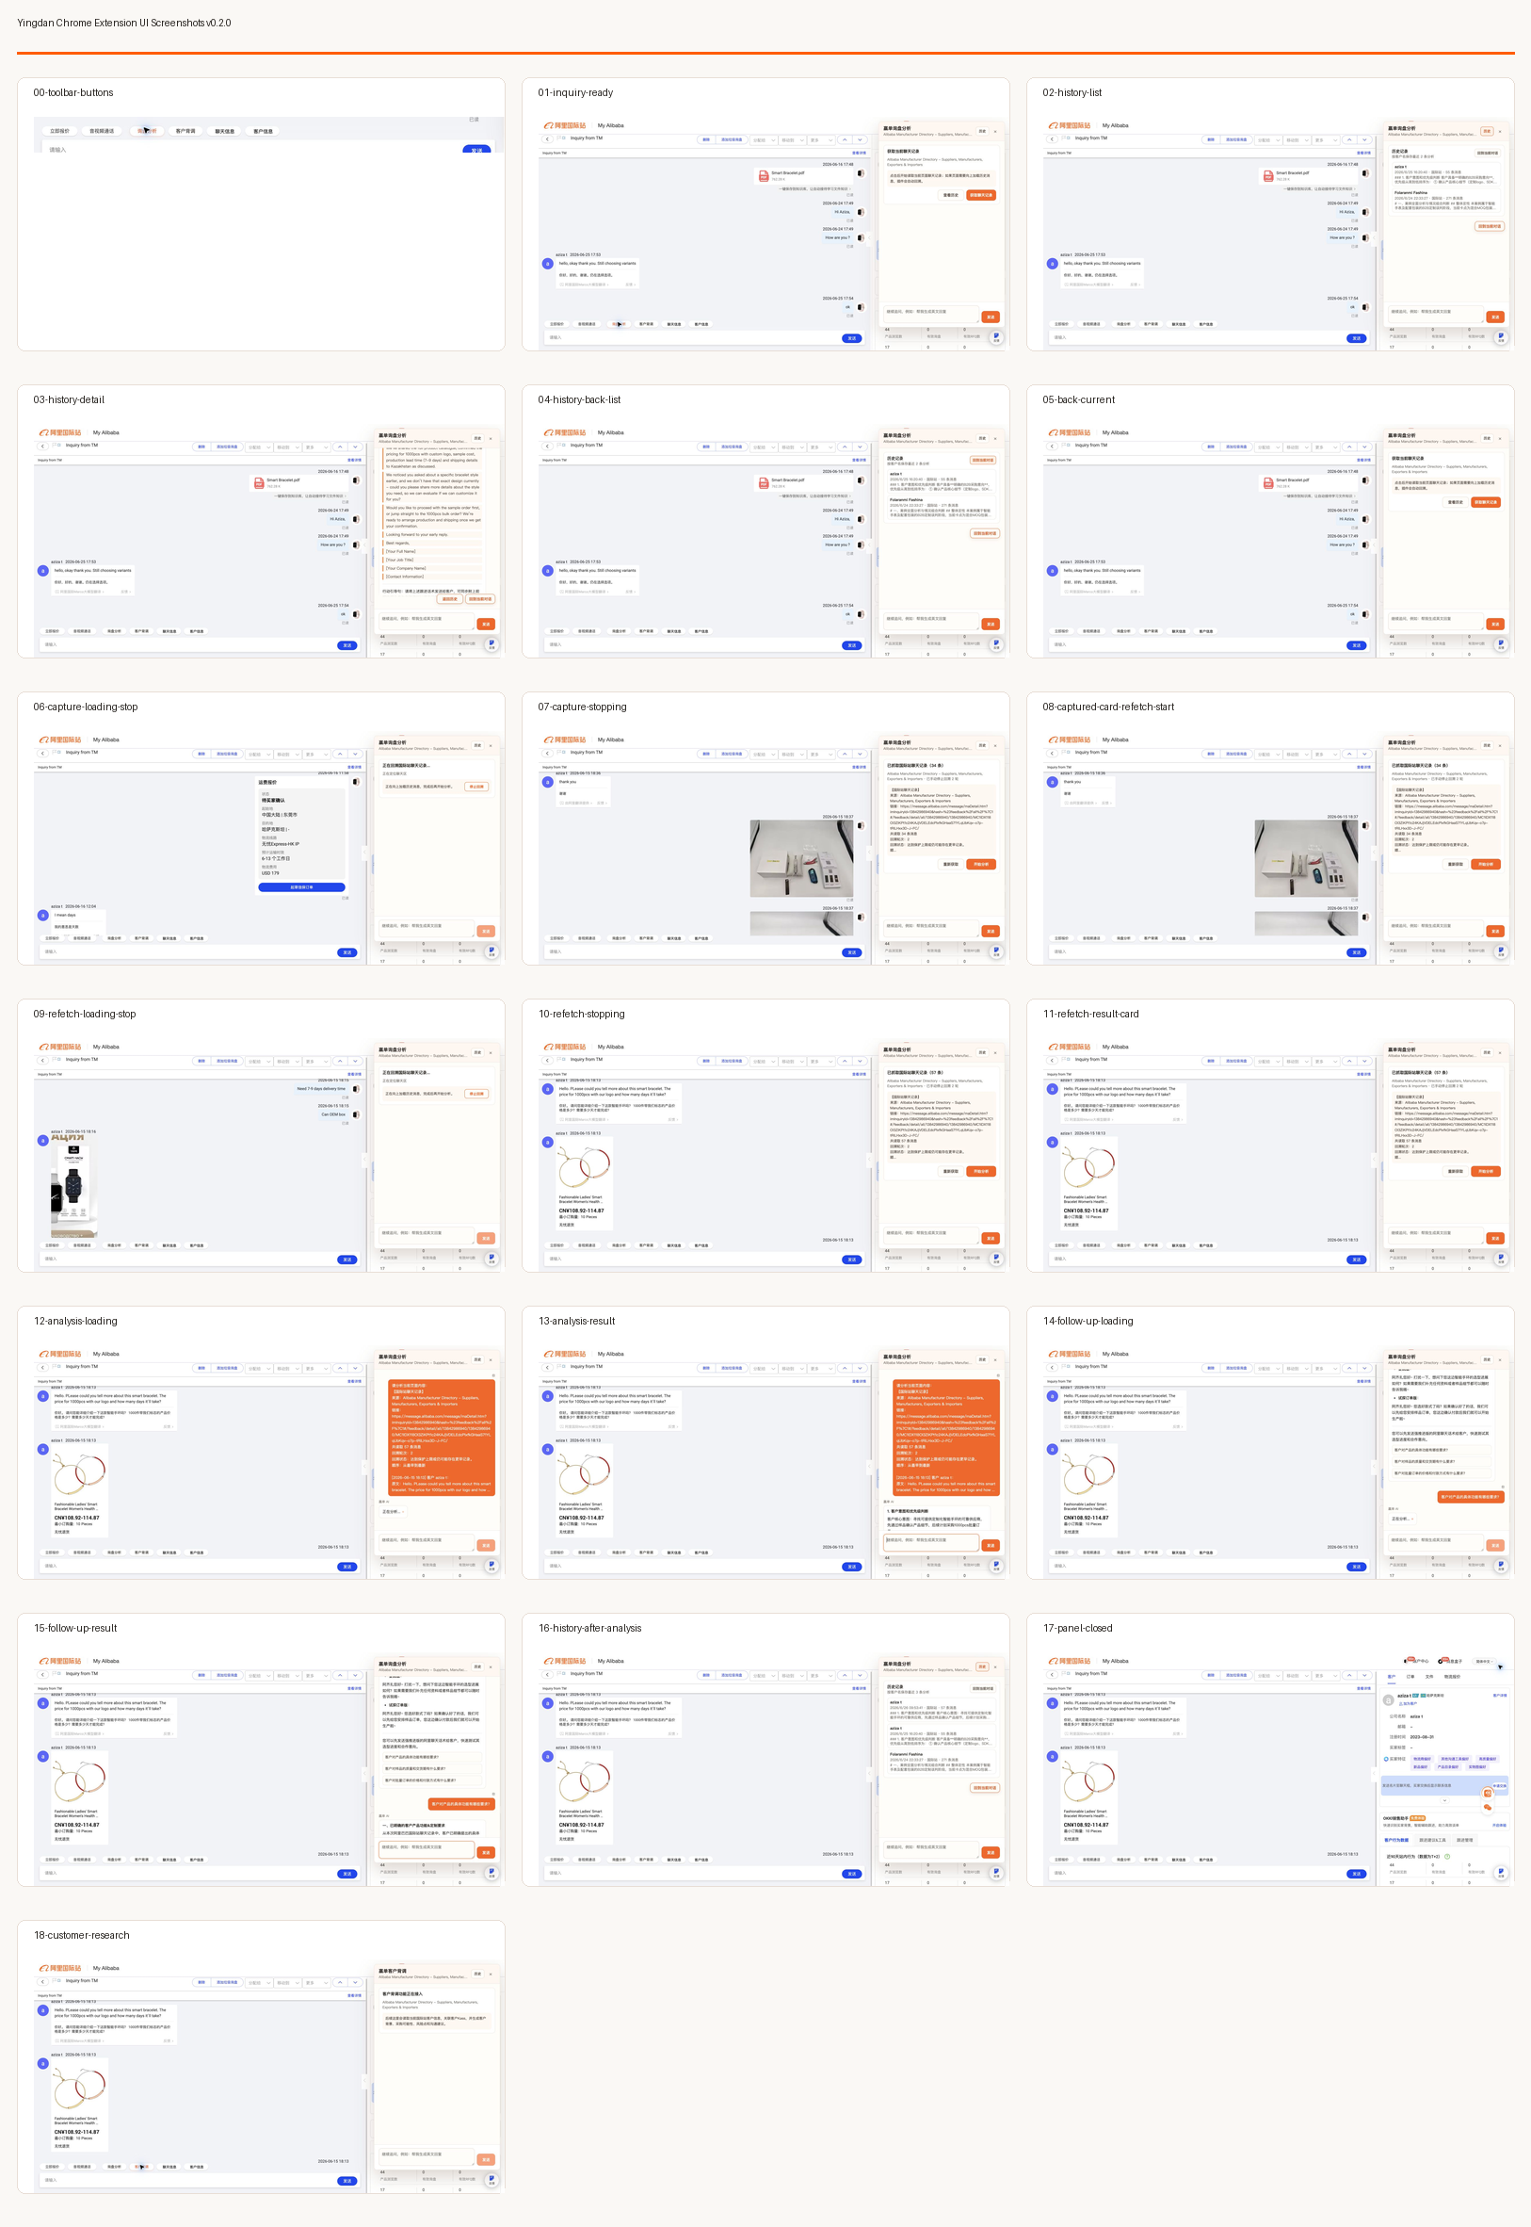

已实际点击的操作
- 国际站工具栏：询盘分析
- 国际站工具栏：客户背调
- 询盘分析面板顶部：历史
- 初始卡片：查看历史
- 初始卡片：获取聊天记录
- 回溯中：停止回溯
- 抓取结果卡：重新获取
- 抓取结果卡：开始分析
- AI 结果：追问建议按钮
- 历史列表：历史记录卡片
- 历史详情：返回历史
- 历史页：回到当前对话
- 右上角关闭按钮：×
说明：底部空输入的「发送」没有主动测试，因为空内容不会产生有效 UI 状态，也不应该为了截图制造无意义消息。

关键界面状态

1. 国际站工具栏入口
插件在国际站聊天输入区上方增加「询盘分析」和「客户背调」两个轻量入口。
UI 需要重点关注：
- 新增按钮需要和国际站原生按钮同排展示，不要打断原有聊天操作。
- 两个入口属于同一组赢单能力，但任务不同，视觉上可以同组、语义上要清楚区分。
- 当前是白色胶囊按钮，后续可统一赢单品牌风格，但不建议做得太重。

2. 询盘分析初始态
用户点击「询盘分析」后，右侧出现侧边面板，先停在获取聊天记录前的确认状态。
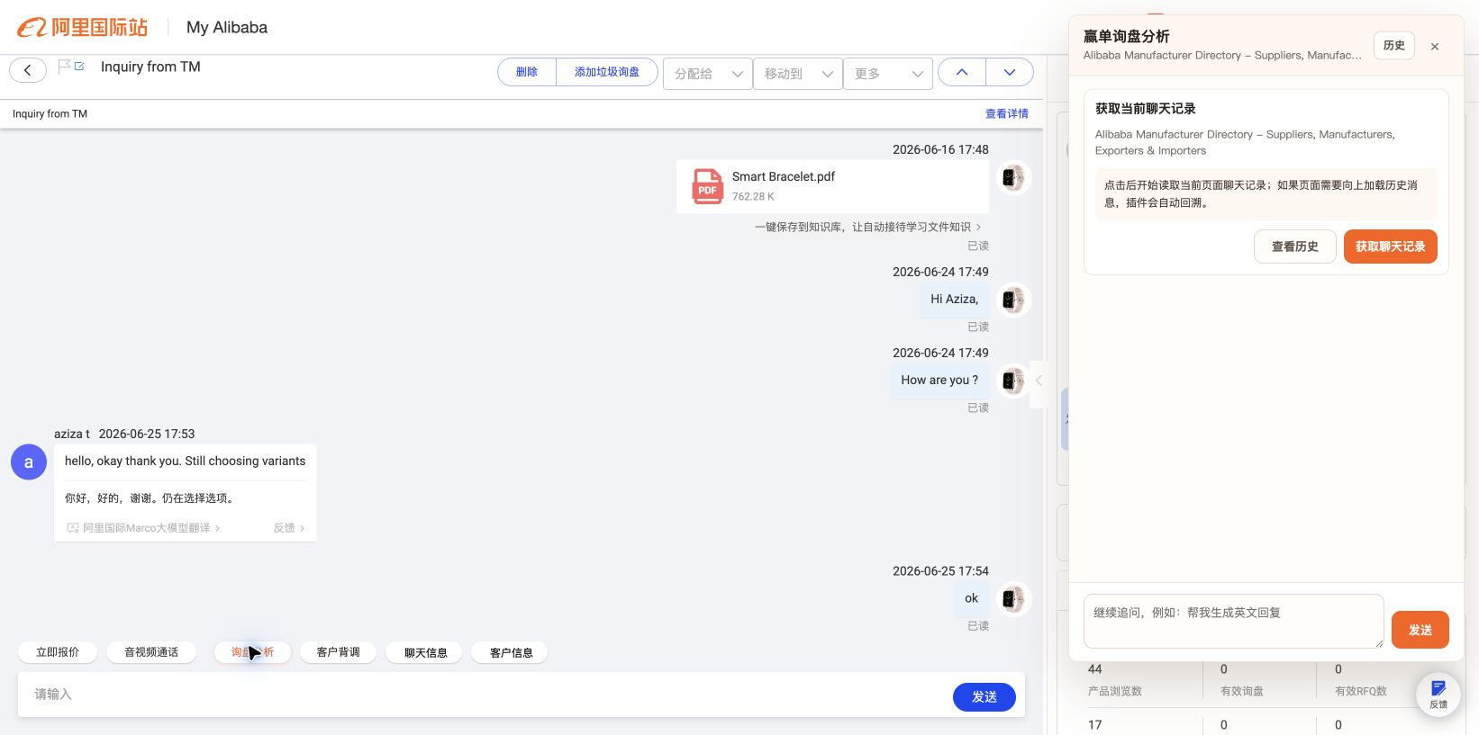
UI 需要重点关注：
- 这个状态要让用户知道插件还没有读取内容，需要手动点击「获取聊天记录」。
- 「获取聊天记录」是主按钮，「查看历史」是辅助入口。
- 来源页面标题可能很长，必须截断，不能撑宽侧边面板。

3. 历史列表
用户点击顶部「历史」或卡片里的「查看历史」后进入历史记录列表。
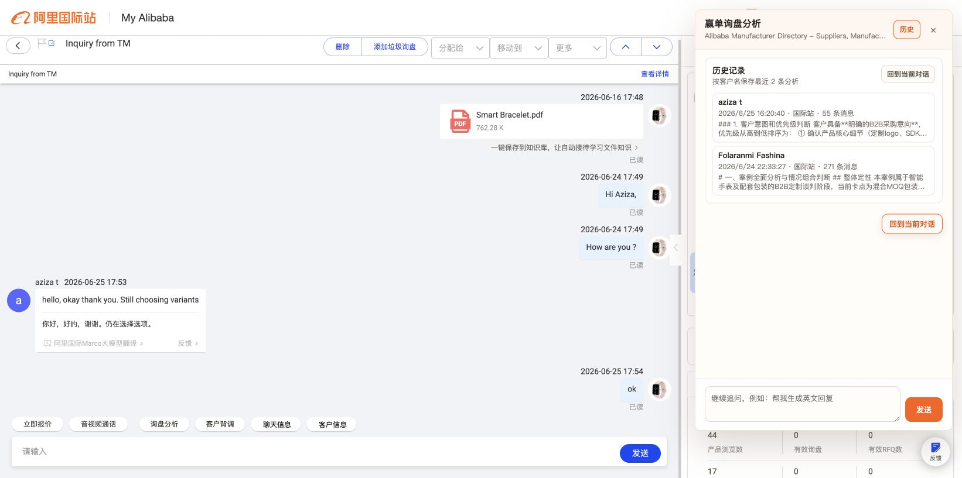
UI 需要重点关注：
- 历史卡片要短、密、可扫读，重点展示客户名、时间、平台、消息数和结果摘要。
- 历史页需要保留「回到当前对话」，避免用户进入历史后迷路。
- 历史记录是已完成分析的结果，不要和当前正在分析的内容混淆。

4. 历史详情
用户点击历史记录后进入详情，可以查看当时保存的聊天内容和 AI 分析。
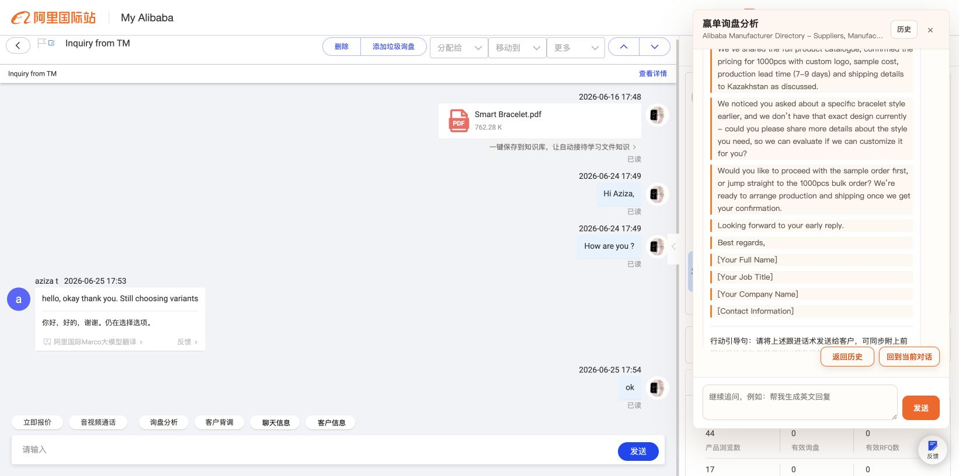
UI 需要重点关注：
- 详情页是长内容阅读场景，段落层级和可读性比卡片视觉更重要。
- 顶部和底部都需要返回操作，用户看完长内容后不应再回到顶部找按钮。
- 「返回历史」和「回到当前对话」要区分清楚。

5. 回到当前对话
用户从历史流程回到进入历史前的当前询盘分析状态。
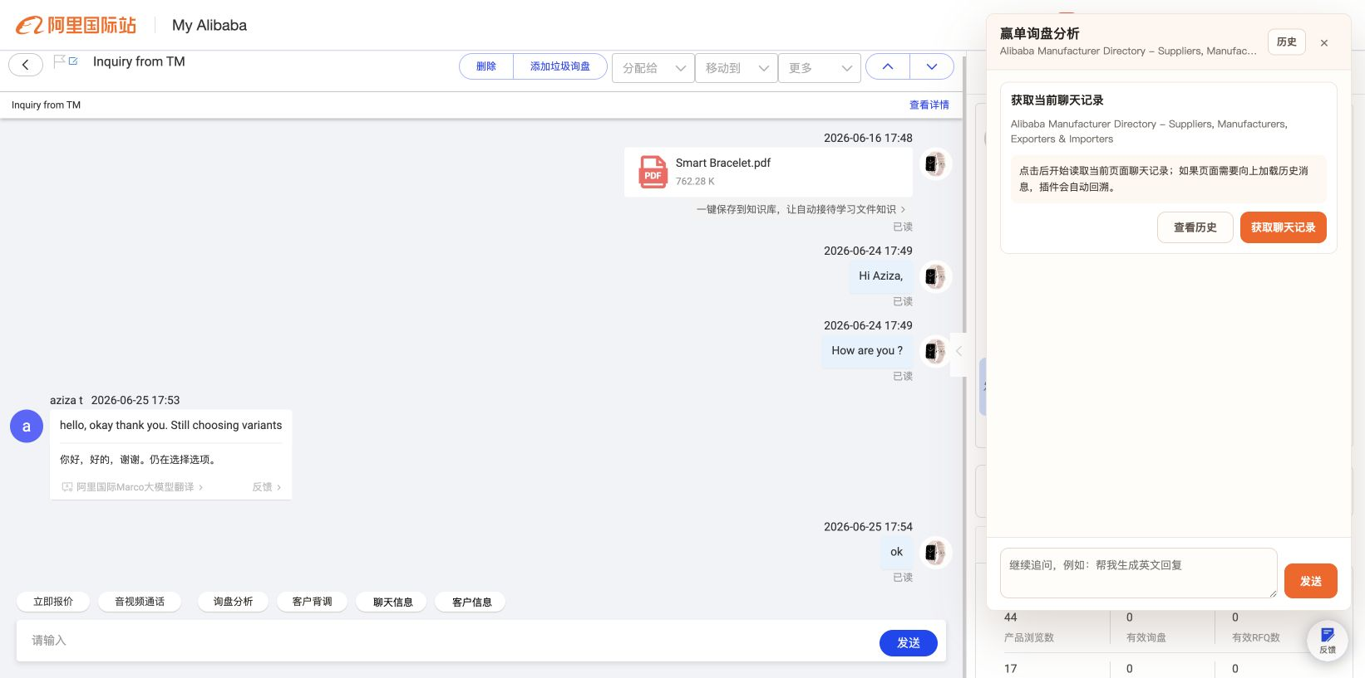
UI 需要重点关注：
- 这是历史流程里的关键逃生口，位置要足够顺手。
- 恢复当前对话后，用户可以继续获取、重新获取或开始分析。
- 返回状态不能丢失之前抓取的内容。

6. 回溯加载中
用户点击「获取聊天记录」后，插件向上回溯国际站聊天历史。
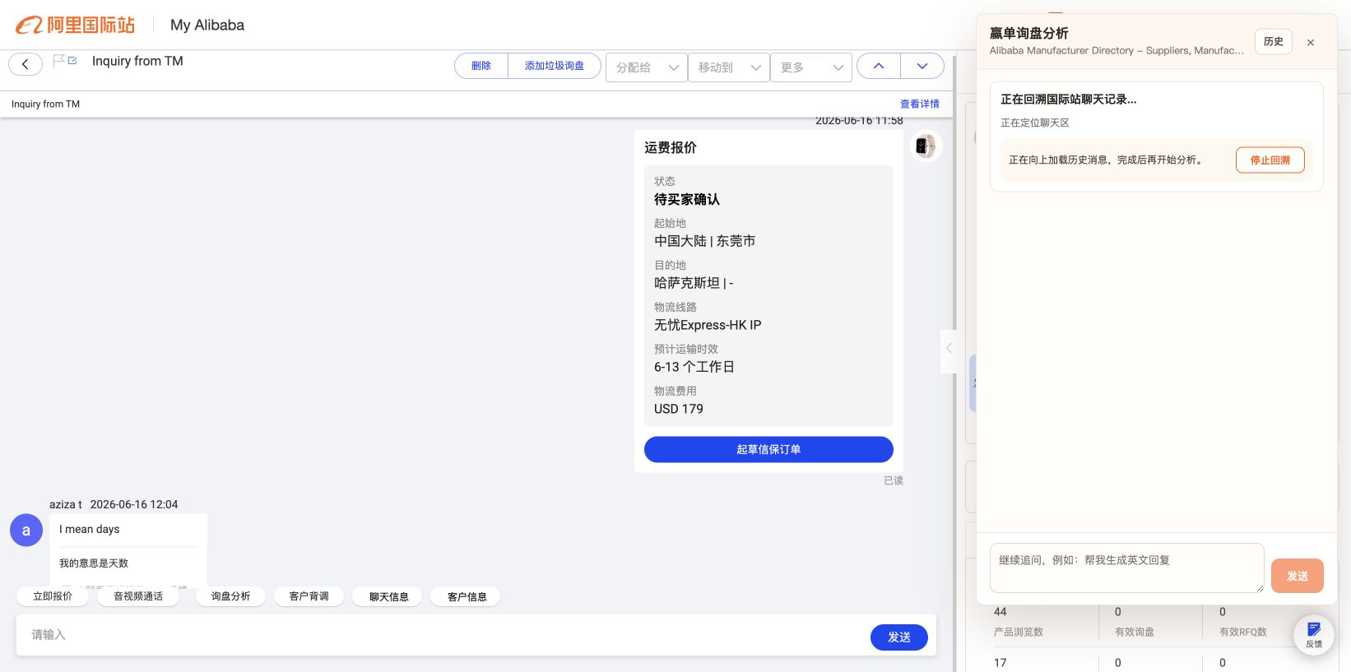
UI 需要重点关注：
- 回溯可能持续较久，所以需要明确的进行中反馈。
- 回溯轮次和当前读取消息数是用户判断进度的核心信息。
- 「停止回溯」必须明显，不能只作为弱提示存在。

7. 停止回溯
用户点击「停止回溯」后，插件停止继续加载旧消息，并使用当前已读取内容进入下一步。
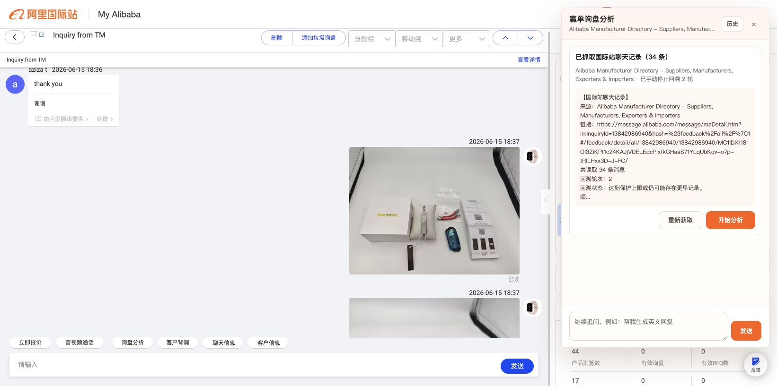
UI 需要重点关注：
- 停止按钮需要即时反馈，例如禁用、变成「正在停止」。
- 停止不是丢弃内容，而是停止继续向上读取。
- UI 文案要避免让用户误解为取消整个分析流程。

8. 抓取结果卡
回溯完成或手动停止后，展示已抓取内容预览，并提供「重新获取」和「开始分析」。

UI 需要重点关注：
- 「开始分析」是主按钮，「重新获取」是纠错入口。
- 预览区内容可能很长，需要限制高度、处理换行和长链接。
- 要让用户一眼看出已经读取到多少消息、回溯了几轮。

9. 重新获取流程
用户点击「重新获取」后，会再次进入回溯流程，结束后回到同样的结果确认卡。
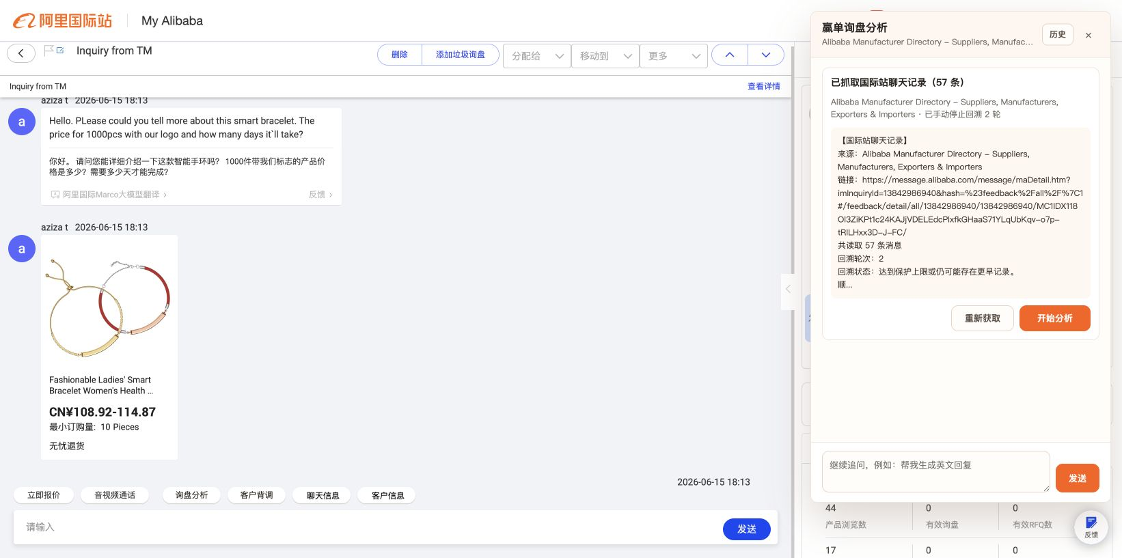
UI 需要重点关注：
- 重新获取和首次获取要保持一致，用户不应感觉进入了另一个陌生流程。
- 重新获取过程中仍然保留「停止回溯」。
- 结果卡仍然提供「重新获取」和「开始分析」。

10. AI 分析加载中
用户点击「开始分析」后，插件把已抓取内容发给赢单 AI，并进入分析加载态。
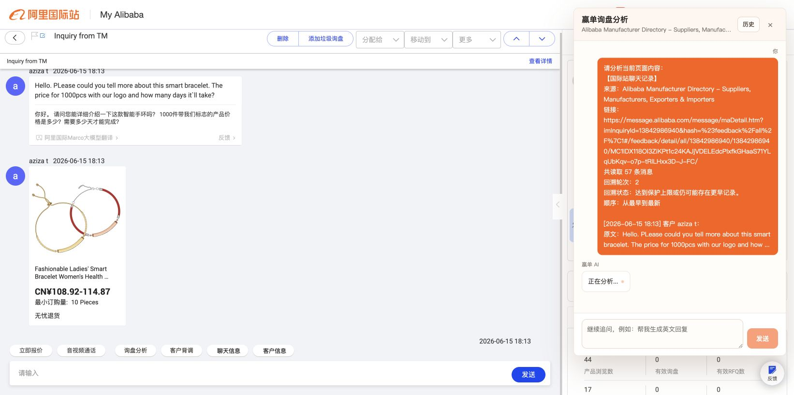
UI 需要重点关注：
- 加载态要明确，但不要让面板显得卡死。
- 分析中底部输入框和发送按钮会禁用，避免重复提交。
- 用户侧内容摘要要可读，但不宜占据过多首屏空间。

11. AI 分析结果
AI 返回后展示分析结果，并给出后续追问建议。
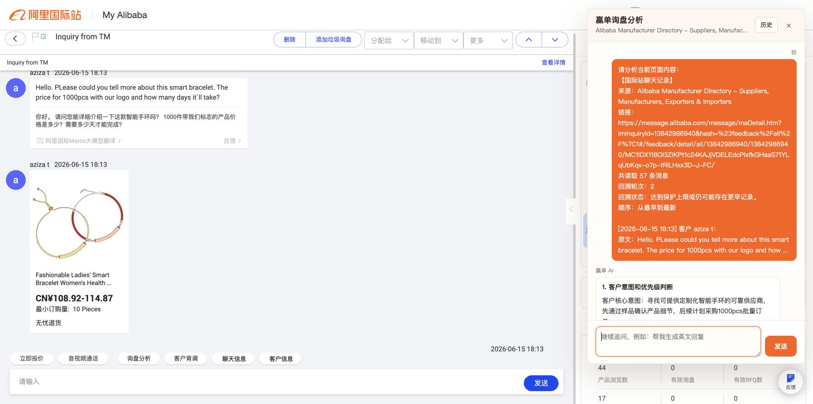
UI 需要重点关注：
- AI 结果通常很长，需要优化标题、列表、重点和段落间距。
- 当前橙色气泡面积较大，后续可以优化阅读密度。
- 追问建议按钮应该像下一步动作，而不是普通标签。

12. 连续追问
用户点击 AI 给出的追问建议后，在同一面板里继续获得回答。
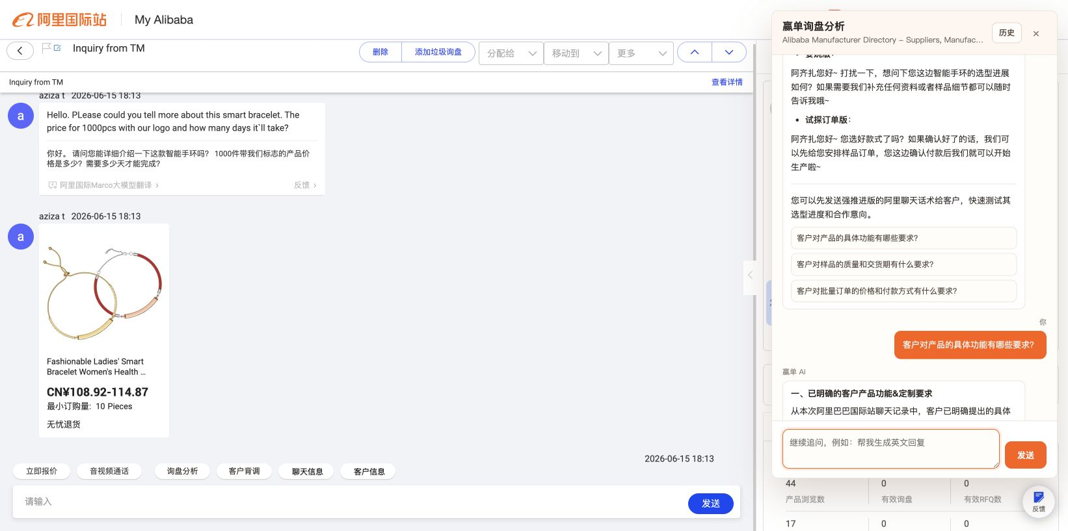
UI 需要重点关注：
- 追问流程要能看出「用户问了什么」和「AI 回答了什么」。
- 追问结果和首次分析结果应保持同一套消息样式。
- 底部输入框用于自由追问，不要为了空内容制造无效状态。

13. 分析后历史记录
完成一次真实分析后，结果会进入历史列表。
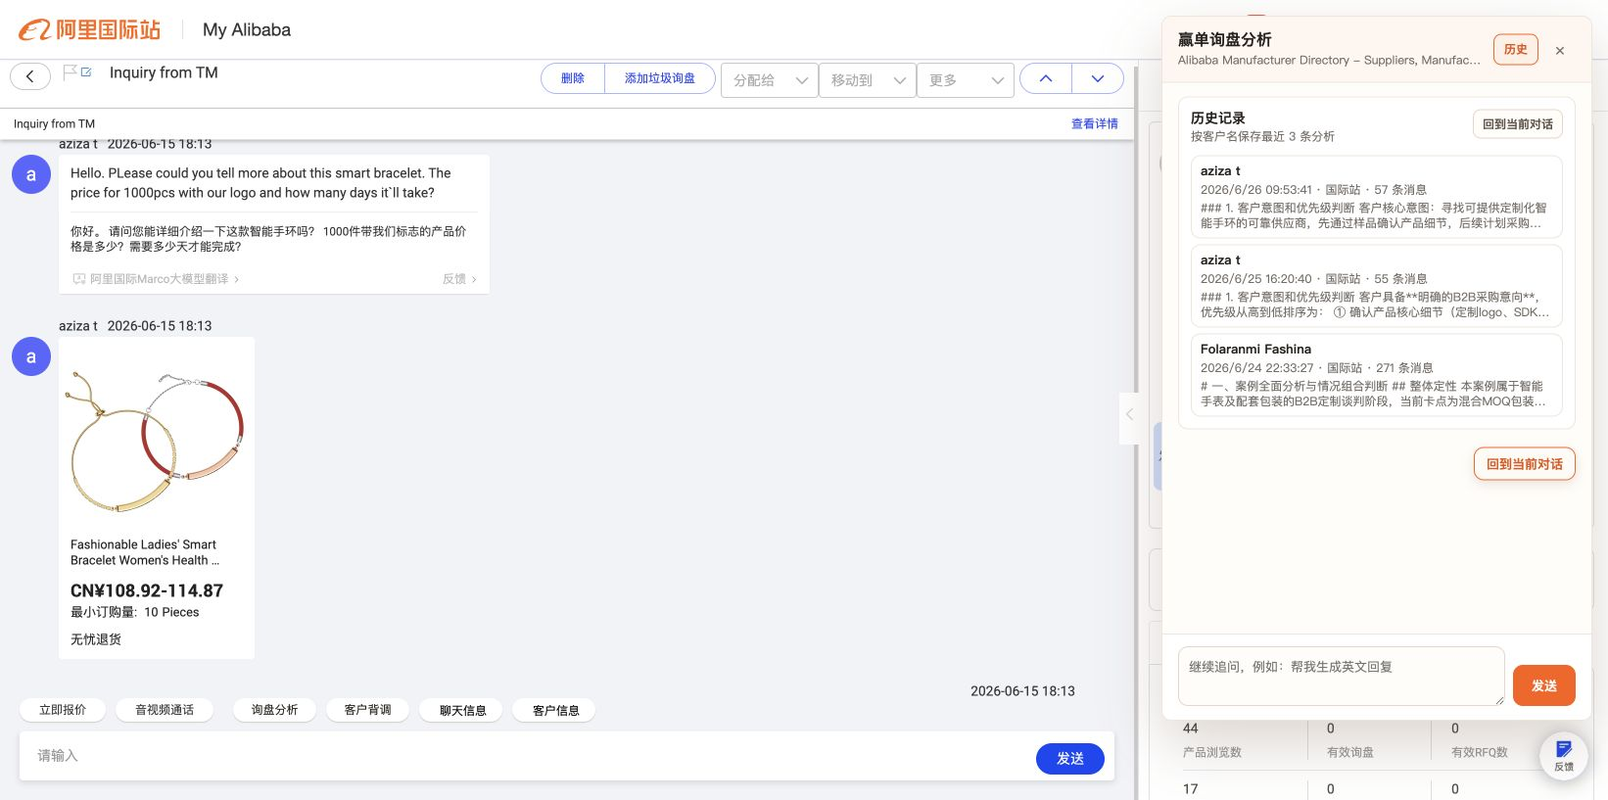
UI 需要重点关注：
- 用户需要能确认刚刚的分析已经保存。
- 新记录最好在列表中有清晰位置。
- 历史记录继续保留「回到当前对话」入口。

14. 面板关闭
用户点击右上角关闭按钮后，侧边面板消失，国际站页面保持原状。
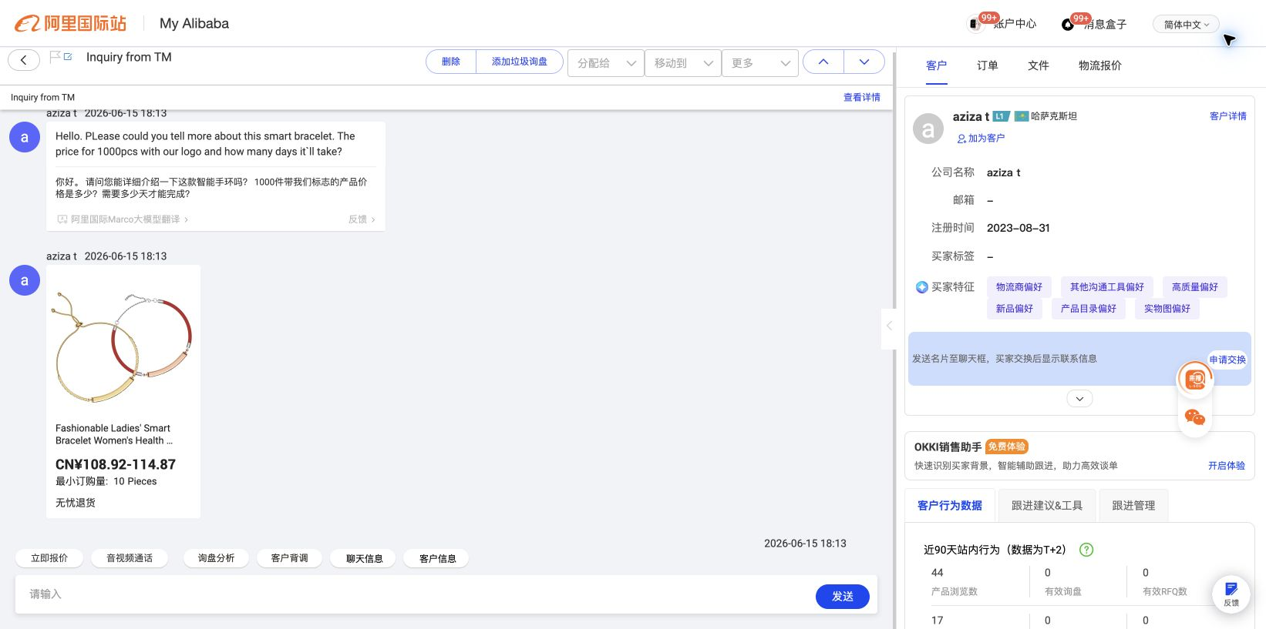
UI 需要重点关注：
- 关闭面板不能影响国际站原有聊天区域。
- 工具栏里的赢单入口仍然保留，方便再次打开。
- 关闭动作本身不应触发保存、发送或重新分析。

15. 客户背调占位
用户点击「客户背调」后，右侧打开客户背调占位面板。
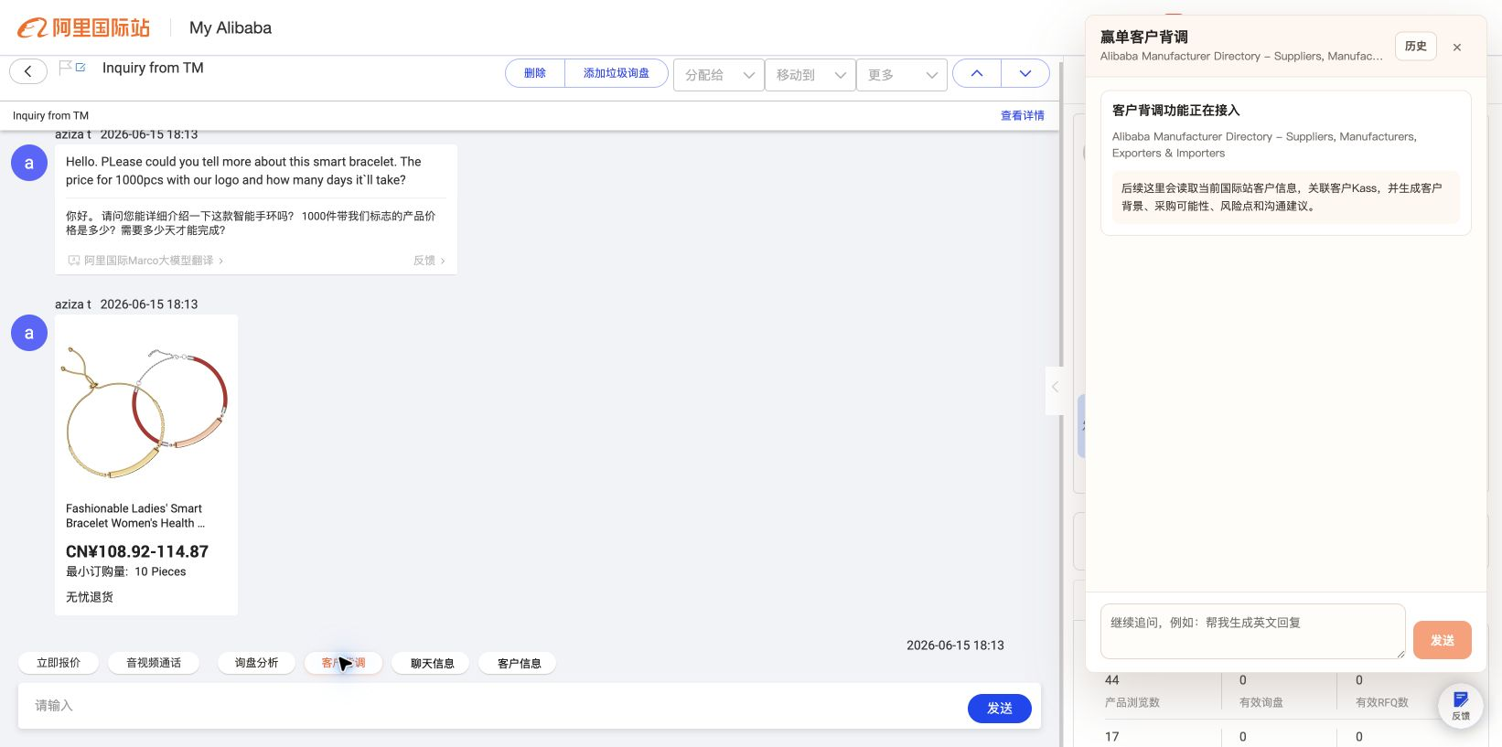
UI 需要重点关注：
- 当前只是占位态，但入口层级已经确定。
- 后续建议设计为客户资料卡、背调结论、风险提醒和下一步建议。
- 客户背调不一定完全复用询盘分析的聊天气泡样式。

整体设计建议

入口
- 入口要轻，不要干扰国际站原有工作流。
- 「询盘分析」和「客户背调」是两个不同任务，可以同组展示，但语义要分清。

侧边面板
- 当前面板宽度约 440px，适合快速分析，但长文本阅读会偏挤。
- 需要重点处理长 URL、英文长词和聊天原文，避免横向撑宽。
- 长内容要优化段落间距、标题层级和可扫读性。

回溯状态
- 回溯可能较久，必须有清楚的进行中反馈。
- 「停止回溯」是救急按钮，要容易看到。
- 停止后要表达“已读取当前内容，可继续分析”。

历史记录
- 历史列表应尽量短、密、可扫读。
- 历史详情是长内容阅读场景，底部返回按钮很重要。
- 「回到当前对话」是避免迷路的关键按钮。

AI 输出
- AI 分析结果会很长，建议重点设计可读性，而不是单纯扩大气泡。
- 追问建议应像“下一步动作”，可以轻，但要明确可点击。

客户背调
- 当前只是占位态。
- 后续建议独立设计为“客户资料卡 + 背调结论 + 风险提醒 + 下一步建议”。
- 不建议完全套用询盘分析的聊天气泡样式。

截图文件索引
编号 | 文件 | 状态
00 | yd-extension-v0.2.0-full-ui-00-toolbar-buttons.png | 国际站工具栏入口
01 | yd-extension-v0.2.0-full-ui-01-inquiry-ready.png | 询盘分析初始态
02 | yd-extension-v0.2.0-full-ui-02-history-list.png | 历史列表
03 | yd-extension-v0.2.0-full-ui-03-history-detail.png | 历史详情
05 | yd-extension-v0.2.0-full-ui-05-back-current.png | 回到当前对话
06 | yd-extension-v0.2.0-full-ui-06-capture-loading-stop.png | 回溯加载中
07 | yd-extension-v0.2.0-full-ui-07-capture-stopping.png | 停止回溯
08 | yd-extension-v0.2.0-full-ui-08-captured-card-refetch-start.png | 抓取结果卡
11 | yd-extension-v0.2.0-full-ui-11-refetch-result-card.png | 重新获取流程
12 | yd-extension-v0.2.0-full-ui-12-analysis-loading.png | AI 分析加载中
13 | yd-extension-v0.2.0-full-ui-13-analysis-result.png | AI 分析结果
15 | yd-extension-v0.2.0-full-ui-15-follow-up-result.png | 连续追问
16 | yd-extension-v0.2.0-full-ui-16-history-after-analysis.png | 分析后历史记录
17 | yd-extension-v0.2.0-full-ui-17-panel-closed.png | 面板关闭
18 | yd-extension-v0.2.0-full-ui-18-customer-research.png | 客户背调占位

